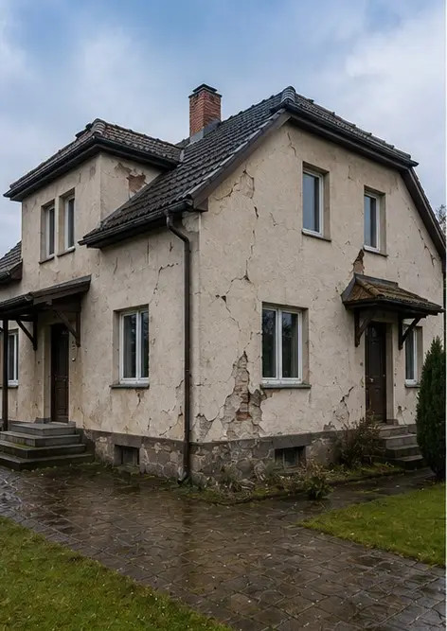 | 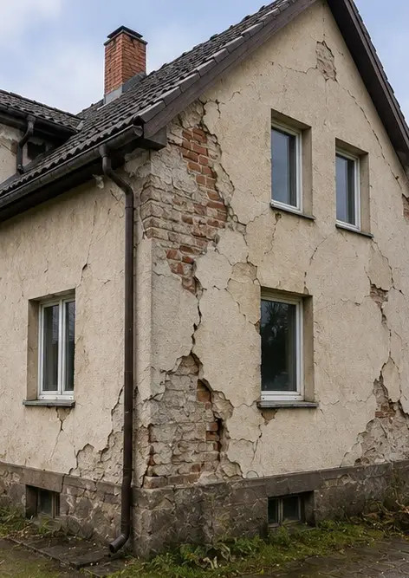 | 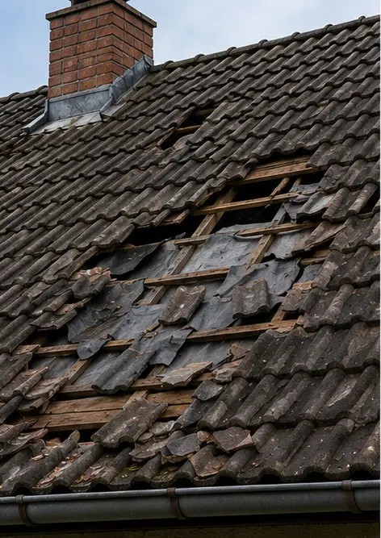
Foto nr.1 Generelt overblik over den inspicerede ejendom | Foto nr.2 Oversigt over udvendige skader dokumenteret under inspektion | Foto nr.3 Beskadiget tagområde identificeret og registreret
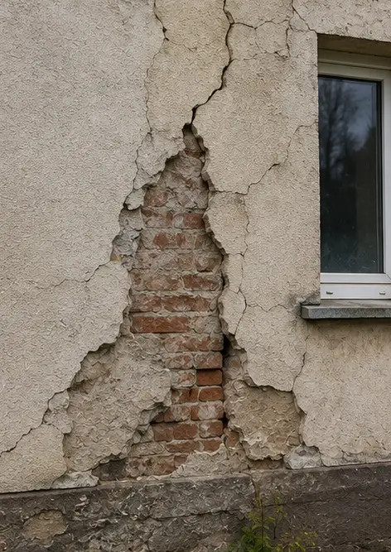 | 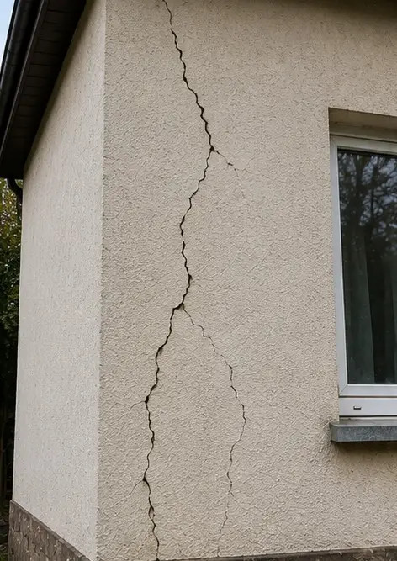 | 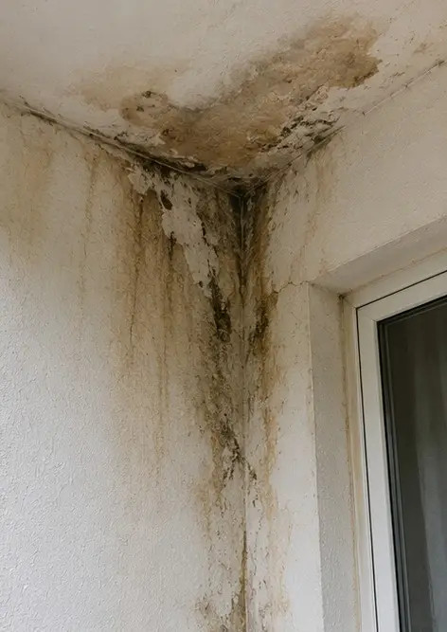
Foto nr.4 Udvendig vægskade dokumenteret til vurdering | Foto nr.5 Revne i bærende væg dokumenteret under inspektion | Foto nr.6 Vandskadeområde identificeret og registreret
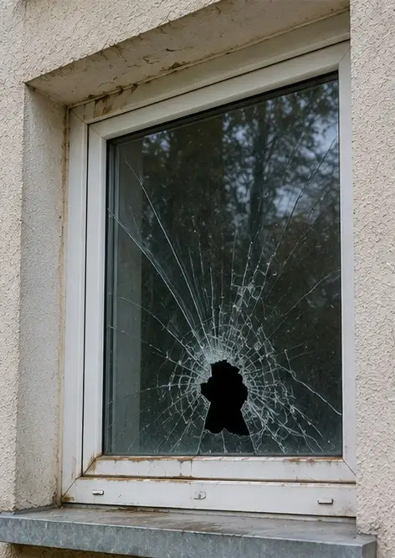 | 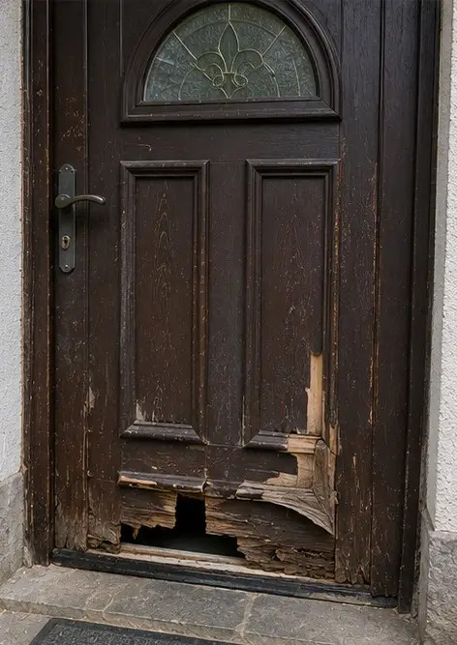 | 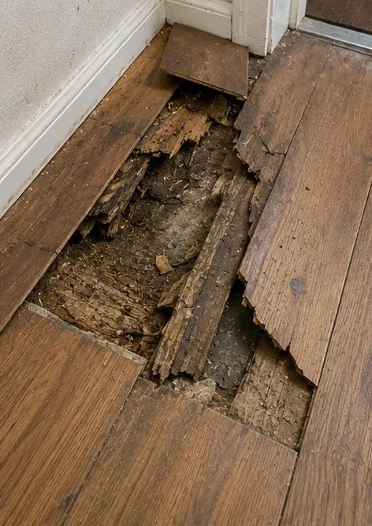
Foto nr.7 Beskadiget vindue dokumenteret til evaluering | Foto nr.8 Beskadiget indgangsdør registreret under inspektion | Foto nr.9 Beskadiget gulvbelægning dokumenteret under inspektion
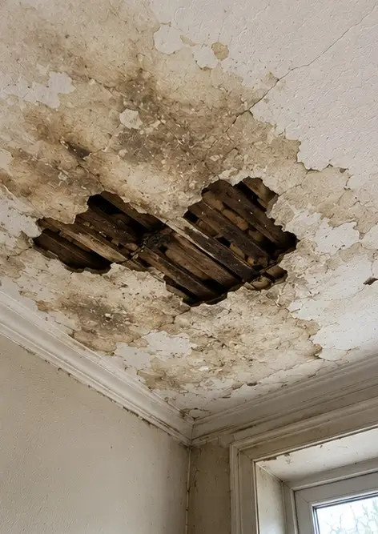 | 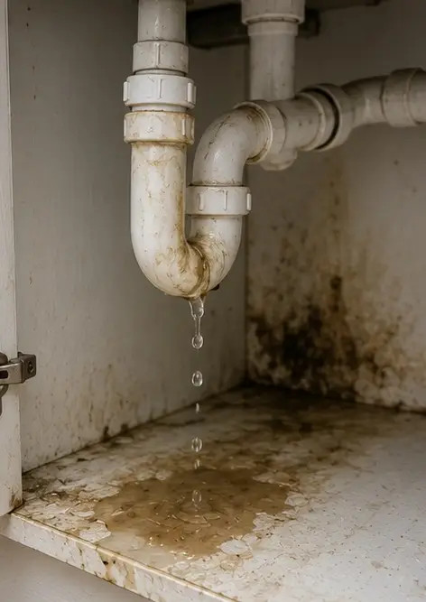 | 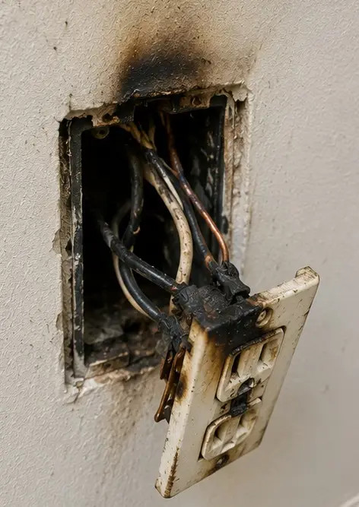
Foto nr.10 Loftskade identificeret og registreret | Foto nr.11 VVS-lækageskade dokumenteret | Foto nr.12 Skade på elektrisk system registreret under inspektion
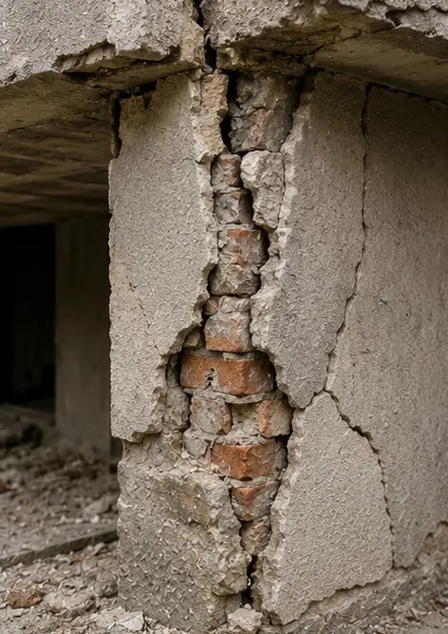 | 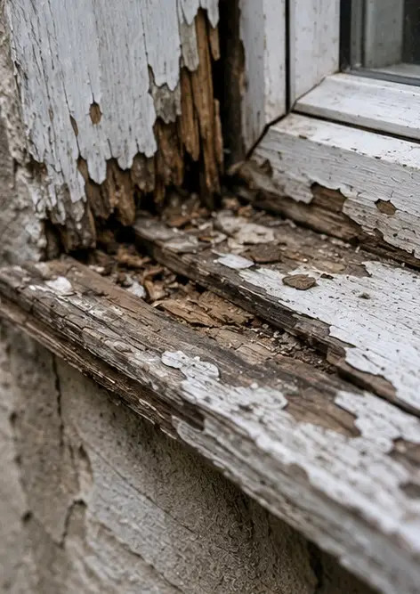 | 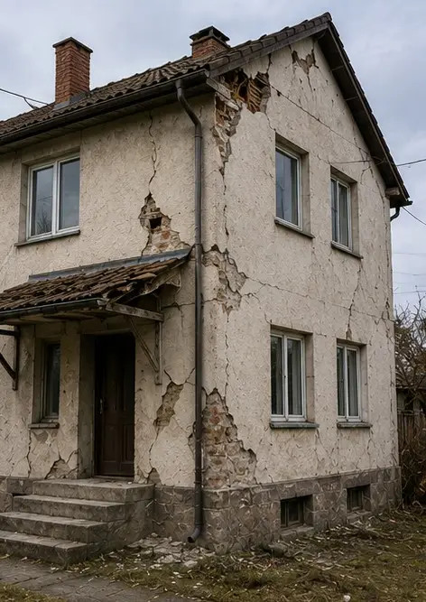
Foto nr.13 Detalje af konstruktionsskade dokumenteret til vurdering | Foto nr.14 Nærbillede af identificeret skade som dokumentation | Foto nr.15 Oversigt over flere skadesteder
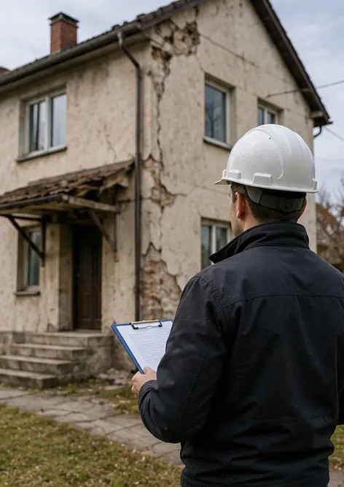
Foto nr.16 Afsluttende oversigtsfoto af skadesinspektion

Opret din egen fotorapport online

Brug Photo Reports til at oprette strukturerede PDF- og Word-fotorapporter med layout, billedtekster og eksportværktøjer.

• Automatiske sidelayouts
• Eksport til PDF og DOCX
• Billedtekster og kommentarer
• Før- og efterrapporter
• Inspektions- og vedligeholdelsesrapporter
https://photo-reports.online

